**Nuachtlitir Ealaíon Chomhairle Cathrach na Gaillimhe - Deireadh Mhí Eanáir**

**_____________________________________________________________**

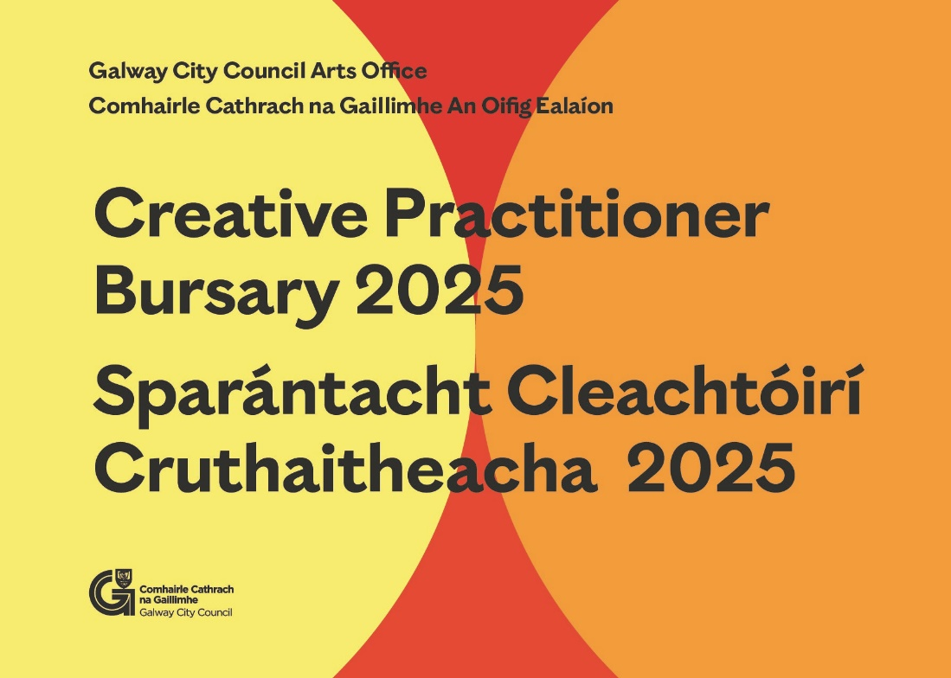

**Sparánacht do Chleachtóirí Cruthaitheachta 2025**

Cuirfidh Comhairle Cathrach na Gaillimhe fáilte roimh iarratais ar an Sparánacht do Chleachtóirí Cruthaitheachta 2025.

Bronntar an sparánacht ar chleachtóirí cruthaitheachta atá lonnaithe i gCathair na Gaillimhe chun cuidiú leo saothar nua a fhorbairt agus tacú le cleachtais chruthaitheacha agus ghairmiúla.

**An Dáta Deiridh d’Iarratais:** Dé Máirt, 25 Feabhra 2025

[Tá tuilleadh eolais ar fáil anseo](https://www.galwaycity.ie/services/arts-and-culture/arts-and-culture-services/arts-grants-2025)

**_____________________________________________________________**

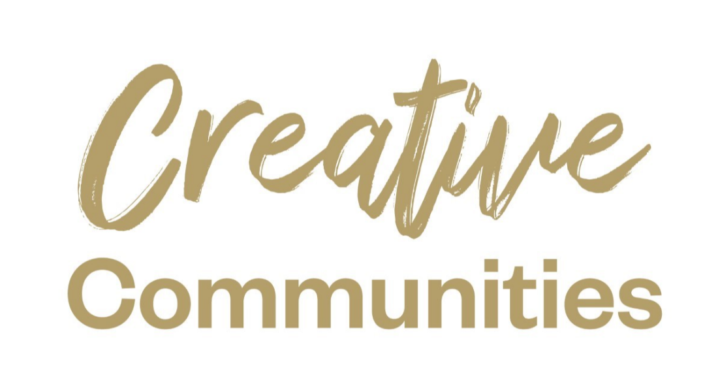

**Is é an 31 Eanáir an dáta deiridh a ghlacfar le hiarratais ar Dheontas Phobail Ildánacha**

Tugtar cuireadh leis an ngairm seo do dhaoine, d’eagraíochtaí agus do ghrúpaí pobail a shaothraíonn an chruthaitheacht tionscadail agus gníomhaíochtaí cruthaitheachta atá dírithe ar an bpobal agus a eagrófar i gCathair na Gaillimhe i rith na bliana 2025 a chur chun tosaigh.

An dáta deiridh a ghlacfar le hiarratais: Dé hAoine, an 31 Eanáir 2025, 4 i.n.

[Tá tuilleadh eolais ar fáil anseo](https://www.galwaycity.ie/services/community/community-services/creative-ireland).

**_____________________________________________________________**

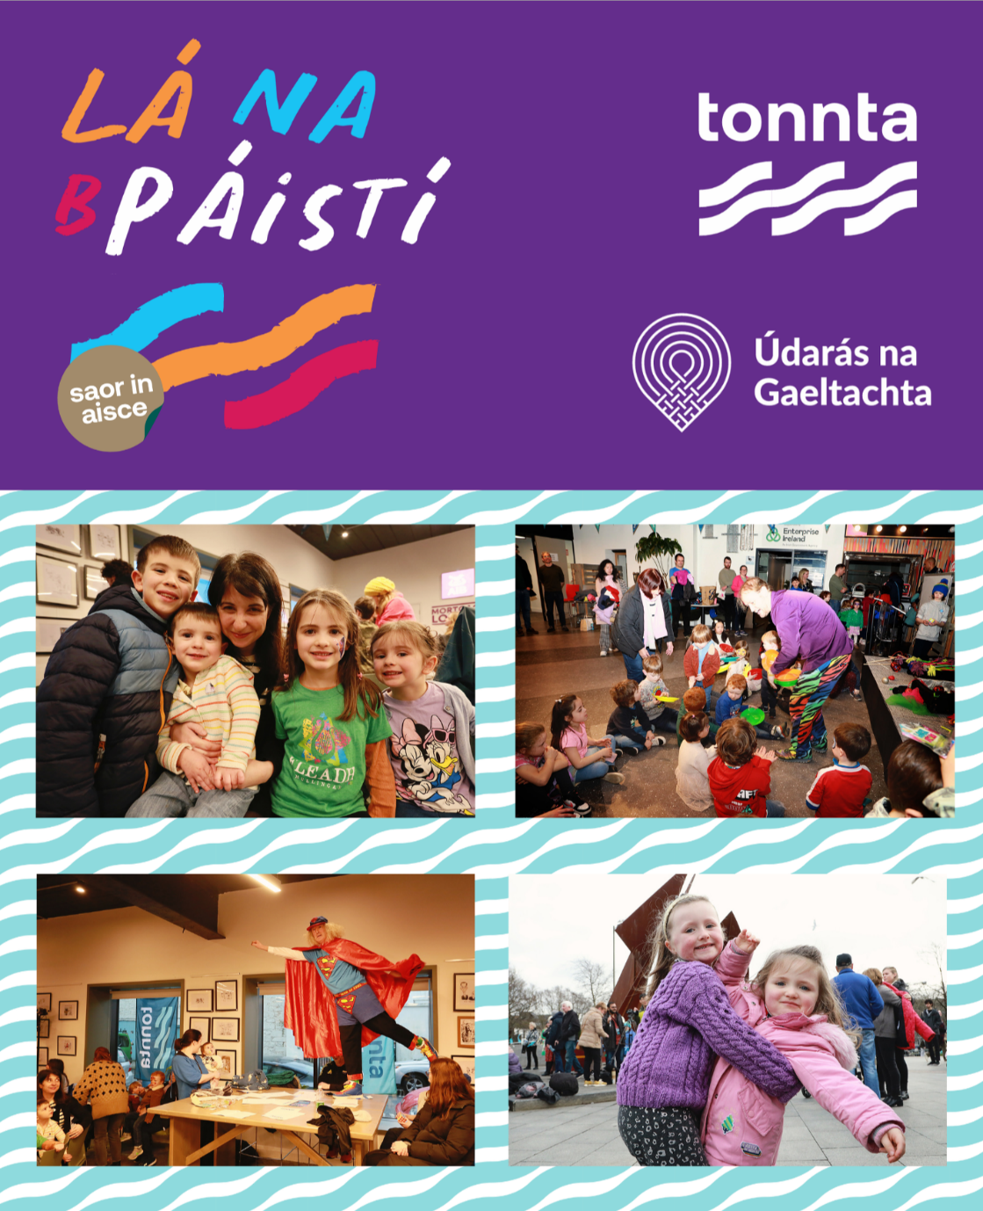

**Féile Tonnta ar siúl arís i gCathair na Gaillimhe**

Beidh féile nua de chuid na Gaillimhe, Tonnta, a dhéanann ceiliúradh ar an nGaeilge agus ar dhátheangachas na cathrach, ar siúl arís i mbliana ón 30 Eanáir go dtí an 2 Feabhra. Tá roinnt téamaí i gceist leis an bhféile, ach is é an ceiliúradh ar dhátheangachas na Gaillimhe an príomhthéama.

Ar feadh an deireadh seachtaine, cuirfear deiseanna ar fáil do lucht na féile chun an suim atá acu sa nGaeilge a mhúscailt trí na himeachtaí tarraingteacha agus inspioráideacha a bheidh ar siúl. Foghlaim roinnt steipeanna ag an gCéilí Mór, féach ar na seónna tine ar an bhFaiche Mhór nó bíodh píosa spraoi ag an teaghlach ar fad ag Lá na bPáistí.

[Tá tuilleadh eolais ar fáil anseo](https://tonnta.eu/).

**_____________________________________________________________**

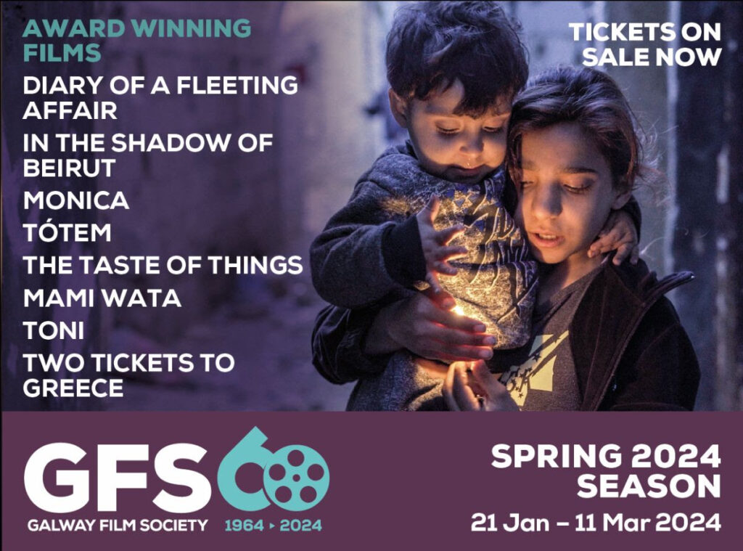

**6 Seachtaine de shéasúr an Earraigh le Cumann Scannánaíochta na Gaillimhe i bpictiúrlann an Pháláis**

Tá ríméad ar Chumann Scannánaíochta na Gaillimhe a fhógairt go mbeidh 6 seachtaine de shéasúr an Earraigh á gcur ar fáil sa bPálás, ag tosú Dé Domhnaigh an 19 Eanáir/Dé Luain an 20 Eanáir 2025.

[Tá tuilleadh eolais ar fáil anseo](https://gfs.ie/).

**_____________________________________________________________**

**Máistir-rang ar na hEalaíona agus Míchumas**

Tá Seirbhís Ealaíon Mhaigh Eo ag lorg 12-16 ealaíontóir taibhléirithe, a bhfuil suim acu a bheith ag obair i réimse na hEalaíon agus an Mhíchumais chun páirt a ghlacadh sa mháistir-rang seo. Is í Petal Pilly, Stiúrthóir Ealaíne an *Blue Teapot Theatre Company* i nGaillimh, a chuirfidh an seisiún ar fáil in éineacht le dhá aisteoir ón gcomhlacht, Dé Máirt an 28 Eanáir 2025 in Ionad Ealaíon Bhéal an Átha i mBéal an Átha .

Má tá suim agat páirt a ghlacadh, is féidir teagmháil a dhéanamh le Damien O’Connor, Comhordaitheoir Ealaíon agus Míchumas, Comhairle Chontae Mhaigh Eo trí ghlaoch ar an uimhir 094 906 4363, [doconnor@mayococo.ie](mailto:doconnor@mayococo.ie)

**_____________________________________________________________**

**Tá *Skylight 47* ag lorg ábhaird’Eagrán 20**

Tá an t-irisleabhar *Skylight 47* ag lorg ábhair don chéad eagrán eile a bheidh acu, Eagrán 20, a bheidh le seoladh sa Samhradh, 2025. Glacfar le hábhar ón 15 Eanáir go dtí an 28 Feabhra (ach is é meán oíche an 28 Feabhra an dáta deiridh le hábhar a bheith faighte).

[Tá tuilleadh eolais ar fáil anseo](https://skylight47poetry.wordpress.com/submissions/)

**_____________________________________________________________**

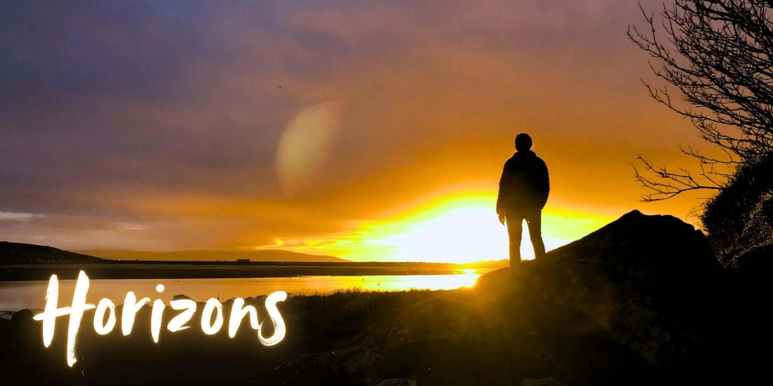

**Féile Idirnáisiúnta Scéalaíochta agus Tobchumadóireachta *Moth & Butterfly***

Tá ríméad ar *Moth & Butterfly* an cúigiú féile bhliantúil Idirnáisiúnta Scéalaíochta agus Tobchumadáoireachta a chur ar fáil an deireadh seachtaine Bríde seo, (Déardaoin an 30 Eanáir - Dé Domhnaigh an 2 Feabhra).

I mbliana beidh an fhéile ag comhoibriú le *Arts & Action*, Tonnta, Músaem Cathrach na Gaillimhe agus Ionad Oidhreachta Bhaile Átha an Rí, ag cur imeachtaí agus scéalta ar fáil do gach uile dhuine.

[Tá tuilleadh eolais ar fáil anseo](https://www.mothandbutterflystories.com/festival/).

**_____________________________________________________________**

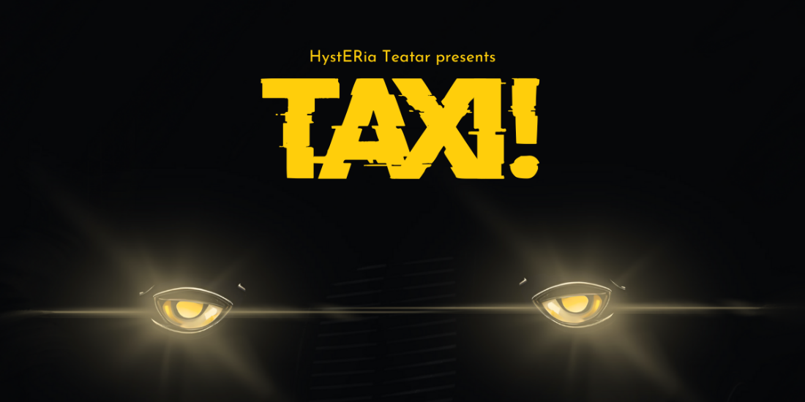

**Cuirfidh *HystEria Teatar*: *TAXI!* i láthair**

Faigh léargas ar shaol Matthew, tiománaí tacsaí atá ag iarraidh a bhealach a dhéanamh trí níos mó ná sráideanna na cathrach. Castar paisinéirí éagsúla air - bean a bhfuil leanaí aici agus atá á dtógáil léi féin agus atá ag streachailt leis an saol, leannán scartha agus go leor eile - *Taxi!* Feictear téamaí ar nós féiniúlacht, cinniúint, an teaghlach agus na snáitheanna dofheicthe a cheanglaíonn le chéile muid.

**Ionad:** Amharclann Mick Lally, Gaillimh

**Cén uair:** 5-7 Feabhra, 8PM

[Tá tuilleadh eolais ar fáil anseo](https://www.druid.ie/the-mick-lally-theatre/whats-on/taxi).

**_____________________________________________________________**

**Seol eolas chugainn faoi Ócáidí & Scéalta Nuachta**

Is féidir linne an t-eolas a scaipeadh duit!  Seol teachtaireacht ríomhphoist suas le 50 focal chuig[arts@galwaycity.ie](mailto:arts@galwaycity.ie) le híomhá ardghléine i gcruth leathan. Is féidir eagarthóireacht a dhéanamh ar íomhá nó ar théacs mar gheall ar chúrsaí spáis.

**___________________________________________________________________**

**Oifig Ealaíon Chomhairle Cathrach na Gaillimhe - Na Meáin Shóisialta**

Facebook:  [www.facebook.com/ArtsOfficeGalwayCity](https://scanner.topsec.com/?d=1122&r=show&u=https%3A%2F%2Fwww.facebook.com%2FArtsOfficeGalwayCity&t=a6b33347cd65717d4a93047cc8b1c9f7c5d8a4c9)    
Instagram:  [@artsofficegalwaycity](https://www.instagram.com/artsofficegalwaycity?utm_source=ig_web_button_share_sheet&igsh=ZDNlZDc0MzIxNw==)   
   X:  [@cityartsgalway](https://x.com/CityArtsGalway?s=20)

**___________________________________________________________________**

Tá an ríomhphost seo á fháil agat mar gheall go bhfuil tú ar liosta ríomhphoist Oifig Ealaíon Chomhairle Cathrach na Gaillimhe.  Is féidir do sheoladh a bhaint den liosta trí ríomhphost a sheoladh chuig [arts@galwaycity.ie](mailto:arts@galwaycity.ie).